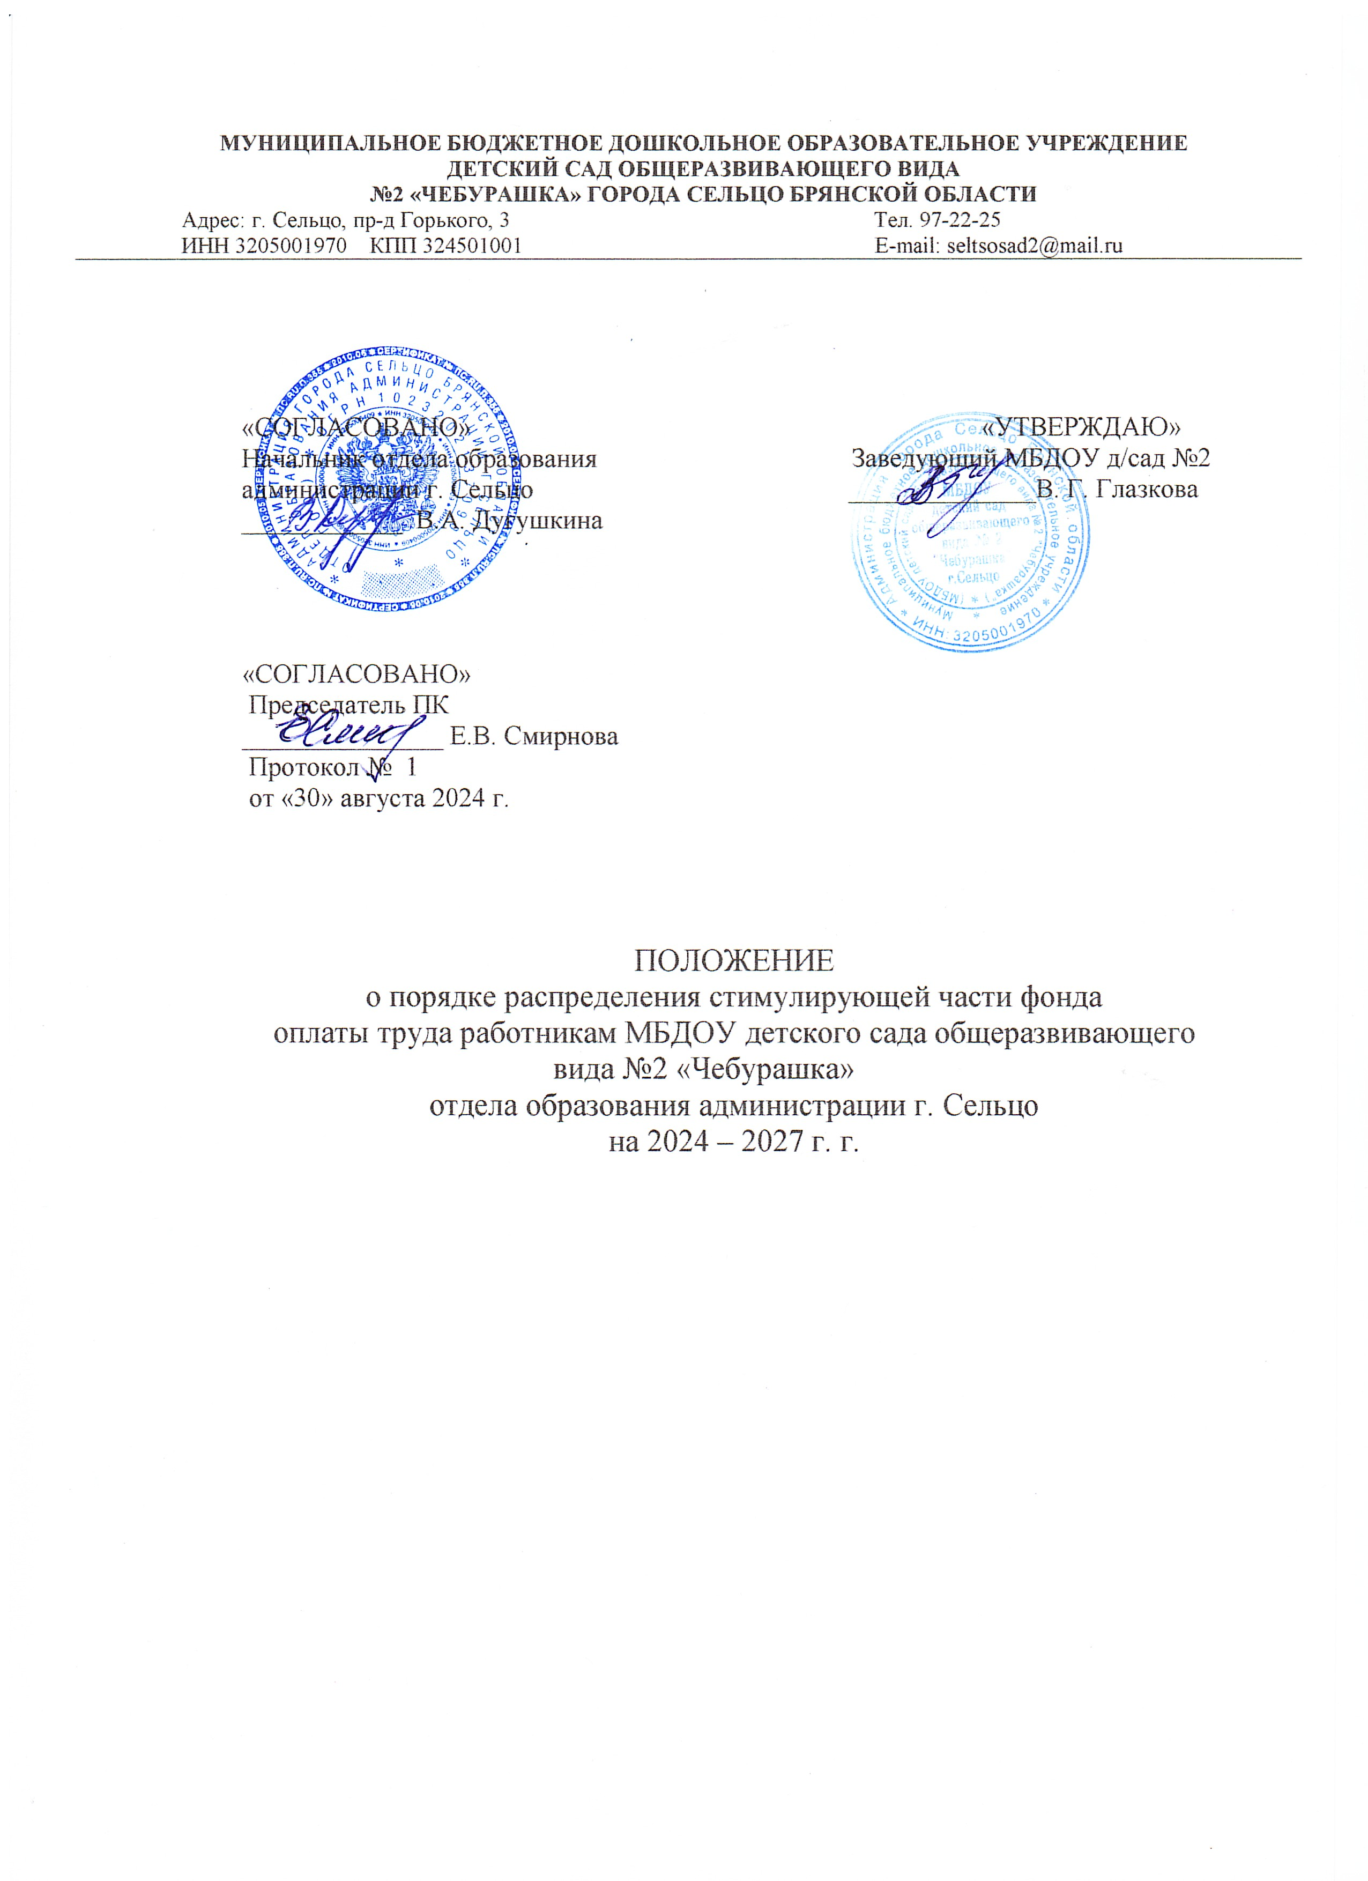

- Общие положения:

  - Выплаты стимулирующего характера – выплаты работникам ДОУ, устанавливаемые с целью повышения мотивации качественного труда работников и их поощрения за результаты труда.
  - Настоящее положение определяет основание, размеры и порядок выплат стимулирующего характера.
  - Конкретные размеры выплат стимулирующего характера определяются комиссией ДОУ по распределению стимулирующей части ФОТ, избранной трудовым коллективом ДОУ. Решение оформляется протоколом, на основании которого издается приказ руководителя с учетом мнения выборного органа первичной профсоюзной организации.
  - Распределение стимулирующей части фонда оплаты труда работников ДОУ осуществляется ежемесячно. Приказ руководителя о стимулирующих выплатах предоставляется в централизованную бухгалтерию отдела образования в срок до 25 числа текущего месяца.

- Критерии распределения стимулирующей части фонда оплаты труда.
Каждому критерию присваивается определённое количество баллов.
  - Выплаты стимулирующего характера педагогическим работникам.
№ пункта | Критерии оценки | Шкала баллов
2.1.1. | Профессиональный рост педагога | 0-10
2.1.2. | Работа в инновационном режиме | 0-10
2.1.3. | Отсутствие или снижение заболеваемости воспитанниками по сравнению с предыдущими итоговым периодом | 0-10
2.1.4. | За личное участие и подготовку детей – победителей и призёров конкурсов, выставок, фестивалей и спортивных мероприятий | 0-10
2.1.5. | Участие и победа в конкурсах профессионального мастерства, методических материалов | 0-10
2.1.6. | Работа с родителями | 0-10
2.1.7. | Участие в праздниках, развлечениях, проводимых в ДОУ | 0-10
2.1.8. | За превышение сверхустановленных норм плановой наполняемости | 0-10
2.1.9. | Оказание бесплатных дополнительных образовательных услуг (кружки, секции, клубы и прочее) | 0-10
2.1.10. | Качество ведения документации группы: планирование, паспорт группы, отчеты | 0-10
2.1.11. | Самообразование | 0-10
2.1.12. | Создание и постоянное обновление развивающей среды в групповых помещениях, изготовление и обновление игрового и учебного оборудования, наглядного и раздаточного материалов | 0-10
2.1.13. | Результативность работы по созданию условий для сохранения и укрепления здоровья воспитанников | 0-10
2.1.14. | Отсутствие задолженности по родительской плате | 0-10
2.1.15. | Выполнение работ сверх должностных инструкций (работа в комиссиях, в творческой группе, выполнение функций администратора сайта, благоустройство территории, косметический ремонт групповых помещений и прочее) | 0-10
2.1.16. | За добросовестное ведение документации по выплате родительской компенсации, табелей посещаемости. | 0-10
2.1.17. | Работа по сайту МБДОУ | 0-5

  - Выплаты стимулирующего характера старшему воспитателю.

№ пункта | Критерии оценки | Шкала баллов
2.2.1. | Повышение авторитета и имиджа ДОУ (связь со СМИ, личное участие в конференциях, семинарах, методических объединениях, конкурсах, показ мастер-классов и др.) | 0-10
2.2.2. | Работа с интернет – представительством, на образовательном форуме. Привлечение родителей к работе интернет – представительства. | 0-10
2.2.3. | Продуктивное участие в реализации системы методической работы детского сада: ведение документации, создание методических разработок, разработка образовательных программ, систематизация и разработка методических материалов. | 0-10
2.2.4. | Высокий уровень организации и контроля (мониторинга) образовательного процесса. | 0-10
2.2.5. | Результативные выступления педагогов на различных семинарах, конференциях, профессиональных конкурсах: на уровне ДОУ, на муниципальном уровне, на областном уровне, на федеральном уровне. | 0-10
2.2.6. | Наличие публикаций в периодических изданиях, сборниках различного уровня по распространению педагогического опыта: на федеральном уровне, на областном уровне | 0-10
2.2.7. | Участие в инновационной и научно-методической деятельности, разработка программ, проектов, перспективных планов и т.п. | 0-10
2.2.8. | Участие в разработке локальных актов учреждения (программ развития, образовательной программы, положений и т.д.) | 0-10
2.2.9. | Реализация годового плана деятельности ДОУ в полном объёме, выполнение плана внутриучрежденческого контроля. | 0-10
2.2.10. | Самостоятельность принимаемых решений по вопросам методической работы. | 0-10
2.2.11. | Реализация планов взаимодействия с социальными партнерами ДОУ | 0-10
2.2.12. | Организация аттестации педагогических работников. | 0-10
2.2.13. | Интенсивность и напряжённость работы. | 0-10
2.2.14. | Эффективность и качество исполнения управленческих решений. | 0-10
2.2.15. | Ведение общественной работы. Участие в работе органов самоуправления. | 0-10
2.1.16. | Выполнение работ сверх должностных инструкций (работа в комиссиях, руководство консультационными пунктами, учебно-опытным участком, творческой группой и т.д.). | 0-10
2.2.17. | Активное участие в общественных мероприятиях (уборках, субботниках, ремонте и пр.). | 0-10
2.2.18. | Организация работы ПМПк. Подготовка документов на ПМПк. | 0-10
2.2.19. | Высокий уровень исполнительской дисциплины (подготовка отчётов, документации). | 0-10

  - Выплаты стимулирующего характера музыкальному работнику.

№ пункта | Критерии оценки | Шкала баллов
2.3.1. | Эффективная работа с родителями по проведению оздоровительных и профилактических мероприятий, подготовке к праздникам и развлечениям. Выполнения плана мероприятий по работе с родителями | 0-10
2.3.2. | Участие в экспериментальной работе, работа в творческих группах, разработка авторских программ, программы развития ДОУ, образовательной программы. | 0-10
2.3.3. | Выступления на конференциях, форумах, семинарах и т.п.: на федеральном уровне, на областном уровне, на муниципальном уровне. | 0-10
2.3.4. | Результаты участия работника в конкурсах профессионального мастерства (в зависимости от уровня): на федеральном и международном уровне, на областном уровне, на муниципальном уровне. | 0-10
2.3.5. | Результаты участия воспитанников в конкурсах, фестивалях и т.п.: на федеральном уровне, на областном уровне, на муниципальном уровне, на уровне ДОУ. | 0-10
2.3.6. | Фиксированное участие в семинарах, педагогических советах, консилиумах, проведение открытых занятий, выставок, проводимых в ДОУ. | 0-10
2.3.7. | Качественная подготовка детей к утренникам, мероприятиям | 0-10
2.3.8. | Содержание в надлежащем виде рабочего места и музыкального (физкультурного) зала. | 0-10
2.3.9. | Активное участие в общественных мероприятиях учреждения (уборках, субботниках, ремонте и пр.) | 0-10
2.3.10. | Руководство кружковой работой (при наличии плана, графика работы, учёта посещаемости, регулярного посещения занятий). | 0-10
2.3.11. | Выполнение заданий, не входящих в должностные обязанности (работа в комиссиях, руководство консультационными пунктами, учебно-опытным участком, творческой группой, выполнение функций администратора или корреспондента сайта ДОУ и т.д.). | 0-10

2.4. Выплаты стимулирующего характера младшим воспитателям и помощникам воспитателей.

№ пункта | Основание для стимулирующих выплат
2.4.1. | Выполнение работ за временно отсутствующего работника, совмещение профессий
2.4.2. | Своевременная оперативная уборка помещений, уборка помещений во время ремонтных работ.
2.4.3. | Подготовка объектов к новому учебному году, к зимнему сезону, утепление и клейка окон.
2.4.4. | Помощь педагогам в осуществлении воспитательных функций: во время проведения занятий с детьми, в проведении оздоровительных, закаливающих и профилактических мероприятий, помощь при подготовке к занятиям, приобщение детей к труду (хозяйственно-бытовой труд в уголке природы)
2.4.5. | Участие в общих мероприятиях ДОУ (детских праздниках, конкурсах, развлечениях)
2.4.6. | Активное участие в общественных мероприятиях учреждения (уборках, субботниках, ремонте, благоустройстве территории)
2.4.7. | Качественное содержание помещений и выполнение санитарно-эпидемиологических требований, способствующих сохранению здоровья воспитанников

2.5. Выплаты стимулирующего характера заведующему хозяйством.

№ пункта | Основание для стимулирующих выплат
2.5.1. | Погрузочно-разгрузочные работы
2.5.2. | Своевременность и качество оформления документации, отражение в системе бухгалтерского учета хозяйственных средств и их движения, своевременная сдача в бухгалтерию меню, качественное заполнение документации
2.5.3. | Отслеживание качества поставляемых продуктов питания на уровне работы с поставщиками
2.5.4. | Соблюдение сроков реализации продуктов, условий их хранения, своевременный запас необходимых продуктов
2.5.5. | Работа с поставщиками продуктов питания, отсутствие нарушений в приеме документации
2.5.6. | Аккуратное содержание складских помещений
2.5.7. | Комплекс мероприятий по энергосбережению в соответствии с энергопаспортом
2.5.8. | Работа по обеспечению бесперебойного функционирования инженерных систем, мелкого ремонта помещений, сантехоборудования, мебели, электрохозяйства, косметический ремонт помещений
2.5.9. | Отсутствие замечаний со стороны контролирующих органов

2.6. Выплаты стимулирующего характера поварам.

№ пункта | Основание для стимулирующих выплат
2.6.1. | Отсутствие замечаний со стороны контролирующих органов:
2.6.2. | Закладка продуктов их соответствие утвержденному графику; вложение продуктов в соответствии с нормами, соблюдение калорийности; выдача пищи на группы по количеству детей и нормативам
2.6.3. | Отслеживание качества поставляемых продуктов питания на уровне поступление продуктов со склада
2.6.4. | Проведение дополнительных мероприятий: участие ярмарках, проведение дегустаций для родителей, беседы с детьми о правильном питании, наблюдение за приемом пищи детьми
2.6.5. | Косметический ремонт пищеблока
2.6.6. | Участие в благоустройстве территории

2.7. Выплаты стимулирующего характера подсобному рабочему.

№ пункта | Основание для стимулирующих выплат
2.7.1. | Погрузочно-разгрузочные работы
2.7.2. | Экономия моющих средств, воды, электроэнергии
2.7.3. | Содержание в чистоте помещений пищеблока и кухонного инвентаря
2.7.4. | Взаимозаменяемость
2.7.5. | Косметический ремонт пищеблока
2.7.6. | Ликвидация аварийных ситуаций в нерабочее время

2.8. Выплаты стимулирующего характера сторожу.

№ пункта | Основание для стимулирующих выплат
2.8.1. | Отсутствие порчи (потери) имущества детского сада во время дежурства.
2.8.2. | Своевременное реагирование на возникающие ЧС
2.8.3 | Высокое качество работы по поддержке чистоты и порядка на территории и в помещении д/с
2.8.4. | Активное участие в общественных мероприятиях учреждения (уборках, субботниках, ремонте и пр.)
2.8.5. | Качественная ежедневная (своевременная) уборка территории
2.8.6. | Отсутствие жалоб со стороны сотрудников и родителей
2.8.7. | Увеличение объёма выполняемой работы (большой объём снега и листьев, замена отсутствующего работника).

2.9. Выплаты стимулирующего характера машинисту по стирке белья.

№ пункта | Основание для стимулирующих выплат
2.9.1. | Содержание мягкого инвентаря в образцовом состоянии
2.9.2. | Своевременная замена белья
2.9.3 | Своевременное и качественное проведение генеральных уборок.
2.9.4. | Активное участие в общественных мероприятиях учреждения (уборках, субботниках, ремонте и пр.)
2.9.5. | Содержание прачечной в соответствии с требованиями СанПиН; качественное содержание помещения в соответствии всем требованиям СанПиН; содержание помещения в соответствии требованиям СанПиН с единичными нарушениями (1-2 нарушения).
2.9.6. | Помощь в одевании детей групп раннего и младшего дошкольного возраста при подготовке к прогулке.
2.9.7. | Выполнение заданий, не входящих в должностные обязанности (участие в работке комиссий, выполнение работ по благоустройству территории, личное участие в проведение ремонтных работ, стирка мягких игрушек, костюмов для сюжетно-ролевых игр, бахил и т.д.).

2.10. Выплаты стимулирующего характера кастелянше.

№ пункта | Основание для стимулирующих выплат
2.10.1. | Отсутствие замечаний по соблюдению норм и правил хранения мягкого инвентаря.
2.10.2. | Качественный и своевременный ремонт и маркировка белья, спецодежды и прочего мягкого инвентаря.
2.10.3 | Пошив костюмов и других атрибутов.
2.10.4. | Отсутствие замечаний по ведению документации, отчетности, своевременное списание испорченного мягкого инвентаря
2.10.5. | Отсутствие недостачи и излишек материальных ценностей по результатам инвентаризации, ревизии. Сохранность вверенного имущества и материальных ценностей.
2.10.6. | Выполнение требований охраны труда, противопожарной безопасности
2.10.7. | Отсутствие замечаний за нарушение законодательства со стороны проверяющих органов.
2.10.8. | Соблюдение трудовой дисциплины, отсутствие случаев конфликта интересов с работниками детского сада
2.10.9. | Своевременное и качественное исполнение распоряжений, приказов, заданий руководителя

- К другим выплатам, осуществляемым из стимулирующей части фонда оплаты труда работников образовательного учреждения относится.
3.1. Выплата материальной помощи в размере от 2000 рублей
Единовременная материальная помощь работникам учреждения может выплачиваться в следующих случаях:
- в связи со смертью близкого родственника (родители, муж, дети);
- в связи с несчастным случаем, произошедшим с работником или членами его семьи;
- в связи с необходимостью длительного лечения работника;
- в связи с утерей имущества в результате стихийного бедствия;
- за работу без б/листов по итогам календарного года, к юбилею, в связи со свадьбой;
- в связи с тяжёлым материальным положением;
- на приобретение дорогостоящих лекарств;
- премии по итогам работы за отчетный период (месяц, квартал, полугодие, год).
Материальная помощь выплачивается по личному заявлению работника.
3.2. Собранием трудового коллектива могут предлагаться другие критерии стимулирования, связанные с обеспечением высокого качества образовательного процесса.

4. Расчёт стоимости 1 балла (критерия) производится по формуле:
Ст. 1б = ФОТ ст.раб.: Σ б
Ст. 1б – стоимость одного балла;
ФОТ ст.раб – фонд стимулирования работников образовательного учреждения
Σ б – Максимальное количество баллов, набранное педагогическими работниками учреждения в конкретном месяце.

- Порядок распределения стимулирующей части фонда оплаты труда работникам образовательного учреждения.
Комиссия МБДОУ по распределению стимулирующего фонда рассматривает представленную информацию и на основании чего определяется размер стимулирующей выплаты работникам.
5.1. На основании решения оформляется протокол.
5.2. На основании протокола руководитель образовательного учреждения с учетом мнения выборного органа первичной профсоюзной организации издает приказ о размере выплат работникам из стимулирующей части фонда оплаты труда.
Утверждено
на общем собрании коллектива МБДОУ д/сад №2
«Чебурашка» общеразвивающего вида от 30.08.2024 г.
Протокол №1

